Организация питания детей школьного возраста

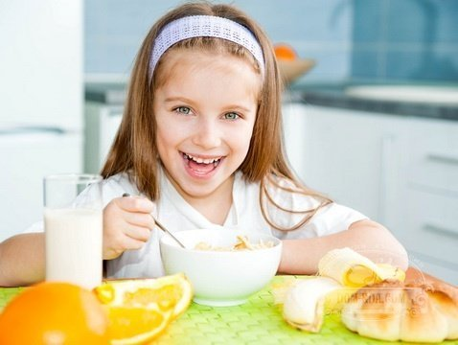

Освоение школьных программ требует от детей высокой умственной активности. Маленький человек, приобщающийся к знаниям, не только выполняет тяжелый труд, но одновременно и растет, развивается, и для всего этого он должен получать полноценное питание. Напряженная умственная деятельность, непривычная для первоклассников, связана со значительными затратами энергии. Как сохранить здоровье ребёнка, помочь ему справиться со всеми нагрузками?
Помните древнее выражение – «Ты есть то, что ты ешь»? Как ни странно это не звучит, но питание школьников играет очень важную роль. Правильное питание школьников – залог их здоровья, успеваемости и нормального развития. Учащийся в школе, должен есть не менее 4 раз в день, причём завтраки, обеды и ужины обязательно должны включать в себя горячие блюда. Школьники проводят по полдня вне дома, а некоторые – и вовсе весь день, оставаясь в продлёнке. Наша задача – накормить детёныша правильным завтраком и ужином. Составляя рацион для школьника, помните о балансе важных питательных веществ и витаминов. Но для начала давайте вспомним, для чего нужны эти вещества и где они находятся.

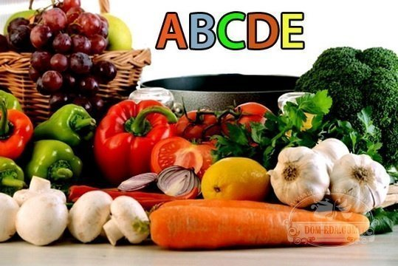

Витамин А – обеспечивает нормальное состояние слизистых оболочек и кожи, улучшает сопротивляемость организма, отвечает за нормальное состояние зрения. Витамин А содержится в рыбе и морепродуктах, печени, абрикосах, моркови.
Витамин В1 – улучшает пищеварение, укрепляет нервную систему и память. Этот витамин находится в овощах, рисе, мясе птицы.
Витамин В2 – укрепляет ногти и волосы и положительно влияет на состояние нервов. Витамин В2 содержится в яйцах, молоке, капусте брокколи.
Витамин В6 – отвечает за нормальную работу печени, улучшает кроветворение, благотворно влияет на функции нервной системы. Этот витамин содержится в яичном желтке, пивных дрожжах, бобовых и в цельном зерне.
Витамин В12 – стимулирует рост, способствует кроветворению, улучшает состояние центральной и периферийной нервной системы. Содержится в мясе, сыре, морепродуктах.
Витамин РР – регулирует уровень холестерина и улучшает кровообращение. Витамин РР содержится в рыбе, мясе, орехах, овощах, в хлебе грубого помола.
Пантотеновая кислота – благотворно влияет на функции нервной системы и двигательную функцию кишечника. Содержится в яичном желтке, мясе, фасоли, цветной капусте.
Фолиевая кислота – необходима для роста и нормального кроветворения. Это «зелёный» витамин, фолиевой кислоты много в шпинате, зелёном горошке, савойской капусте и т.д.
Биотин – отвечает за состояние кожи, ногтей и волос, регулирует уровень сахара в крови. Биотин содержится в яичном желтке, буром рисе, соевых бобах, помидорах.
Витамин С – полезен для иммунной системы, соединительной ткани и костей, ускоряет заживление ран. Витамина С много в шиповнике, облепихе, сладком перце, чёрной смородине, лимоне.
Витамин D – укрепляет зубы и кости. Витамин D находится в печени, икре,яйцах,молоке.
Витамин Е – борется с разрушительным воздействием свободных радикалов, влияет на функции эндокринных и половых желёз, замедляет старение. Содержится в орехах и растительных маслах.
Витамин К – отвечает за нормальную свёртываемость крови. Этот витамин находится в шпинате, кабачках, салате и белокочанной капусте.
Всем известное трио основных питательных веществ – белки, жиры, углеводы – содержатся во всех видах продуктов в разном соотношении, но качество этих веществ напрямую зависит от вида и качества продукта.
Белки – это строительный материал для клеток организма. Для растущего организма белки особенно важны, поэтому следует осознанно подходить к этому вопросу. Большинство родителей свято убеждены, что мясо является лучшим поставщиком белка в организм, и усиленно пичкают детей котлетами, жареными окорочками и пельменями. Но, по мнению диетологов, детям лучше всего давать рыбу, яйца и молочные продукты – именно их белки наилучшим образом усваиваются. Не забывайте о растительных белках – они содержатся в бобовых. Фасоль, бобы, соя (не та, что в колбасе, а настоящие соевые бобы) – всё это разнообразие должно появляться на столе не реже 2-3 раз в неделю.
Жиры являются главным поставщиком энергии в наш организм, обеспечивают всасывание жирорастворимых витаминов в кишечнике, участвуют во многих процессах жизнедеятельности клеток тела, а жировые запасы в теле необходимы для поддержания и амортизации внутренних органов и для теплоизоляции. Так что без жиров никуда. Все виды жира по-своему полезны и необходимы. Отдавайте предпочтение растительным маслам (желательно, нерафинированным) и не забывайте о сливочном масле, только выбирайте качественное, без различных добавок. Достаточное количество жира содержится в сливках, сметане, мягких сырах, свинине, мясе индейки и утки. Но в то же время не забывайте о норме!
Углеводы являются неотъемлемым компонентом клеток и тканей всех живых организмов. Они служат источником энергии, а также выступают в качестве запасных питательных веществ. Углеводы бывают быстрыми и медленными. Быстрые (или простые) углеводы быстро усваиваются организмом и так же быстро тратятся. Быстрые углеводы подразделяются на моносахариды (глюкоза, фруктоза, галактоза) и дисахариды (сахароза, лактоза, мальтоза). Простые углеводы содержатся в сладких фруктах, овощах, ягодах, молочных продуктах, пиве. Медленные (или сложные) углеводы (крахмал, гликоген, клетчатка, инсулин, пектиновые вещества) медленно высвобождают сахар в кровь, чем поддерживают постоянный уровень энергии и помогают дольше сохранять чувство насыщения. Медленные углеводы содержатся в картофеле, зерновых и бобовых культурах, дрожжах, морепродуктах, фруктах. Несмотря на то, что неумеренное потребление быстрых углеводов может привести к ожирению и диабету, совсем отказываться от них нельзя. Только вместо сладких булочек и конфет покупайте детям фрукты, ягоды, мёд и сухофрукты, зефир, мармелад - это намного полезнее. Что же касается медленных углеводов, то именно на них нужно обращать особенное внимание, готовя детёнышу завтрак и ужин. Завтрак, состоящий из каши или мюсли с йогуртом или соком – это наилучший вариант.
Обязательно нужно учитывать потребность ребёнка в калориях. Детям 7-10 лет необходимо получать примерно 2300 ккал в день, 11-13 лет – 2500 - 2700 ккал, 14-17 лет – до 3000 ккал. Если ваш ребёнок посещает спортивные секции, нужно увеличить калорийность пищи примерно на 300 ккал, точно так же следует увеличить калорийность, если ребёнок учится в школе с углублённым изучением того или иного предмета.
Режим питания школьника зависит от времени обучения. Промежутки между приёмами пищи не должны превышать 4,5 часов, так как в таком случае обеспечивается лучшее переваривание и усвоение пищи.
Организовывайте питание вашего ребенка комплексным и старайтесь соблюдать нормы питания. Организм ребенка нуждается в постоянной поддержке, которую школьник получает вместе с пищей. Следите за рационом — и хорошие здоровье, настроение и отметки в дневнике не заставят себя долго ждать. И ваш вклад, как родителей, особенно важен!
